TRƯỜNG THCS XÃ POM LÓT TỔNG VỆ SINH
CHUẨN BỊ CHO NGHỈ HÈ NĂM 2025

Căn cứ Quyết định số 1392/QĐ-UBND, ngày 07/8/2024 của UBND tỉnh
Điện Biên về việc ban hành Kế hoạch thời gian năm học 2024-2025 đối với
Giáo dục mầm non, Giáo dục phổ thông và Giáo dục thường xuyên trên địa bàn
tỉnh Điện Biên;
Thực hiện kế hoạch trọng tâm tháng 5/2025 của đồng chí: Trần Thị Bích Nga – Bí thư chi bộ; Hiệu trưởng nhà trường THCS xã Pom Lót.
Nhằm chuẩn bị cho kỳ nghỉ hè và tạo cảnh quan sạch đẹp, thoáng mát sau một năm học làm việc tích cực. Sáng 31/05/2025 CBGV, người lao động và học sinh trường THCS xã Pom Lót. Tiến hành rà soát các điều kiện cơ sở vật chất, trang thiết bị hiện có, lập kế hoạch bổ sung thiết bị đồ dùng còn thiếu, sửa chữa thiết bị hỏng hóc, kê xếp các trang thiết bị, tổng vệ sinh môi trường trong và ngoài lớp học, cắt tỉa những cành cây gãy, đổ phòng tránh tai nạn cho học sinh trong mùa mưa bão, trồng bổ sung cây bóng mát, vườn hoa, khai thông cống rãnh...
Đồng chí Trần Thị Bích Nga – Bí thư chi bộ; Hiệu trưởng nhà trường, phân công nhiệm vụ cho các nhóm thực hiện.
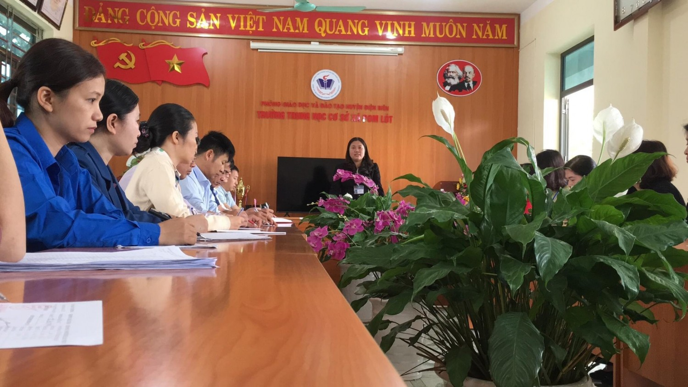 CBGV, người lao động và học sinh trường THCS xã Pom Lót. Tổng vệ sinh khuôn viên trong và ngoài lớp học. Cắt, tỉa cành cây sâu gẫy. Khai thông cống rãnh. Trồng thêm cây bóng mát và chăm sóc vườn hoa…
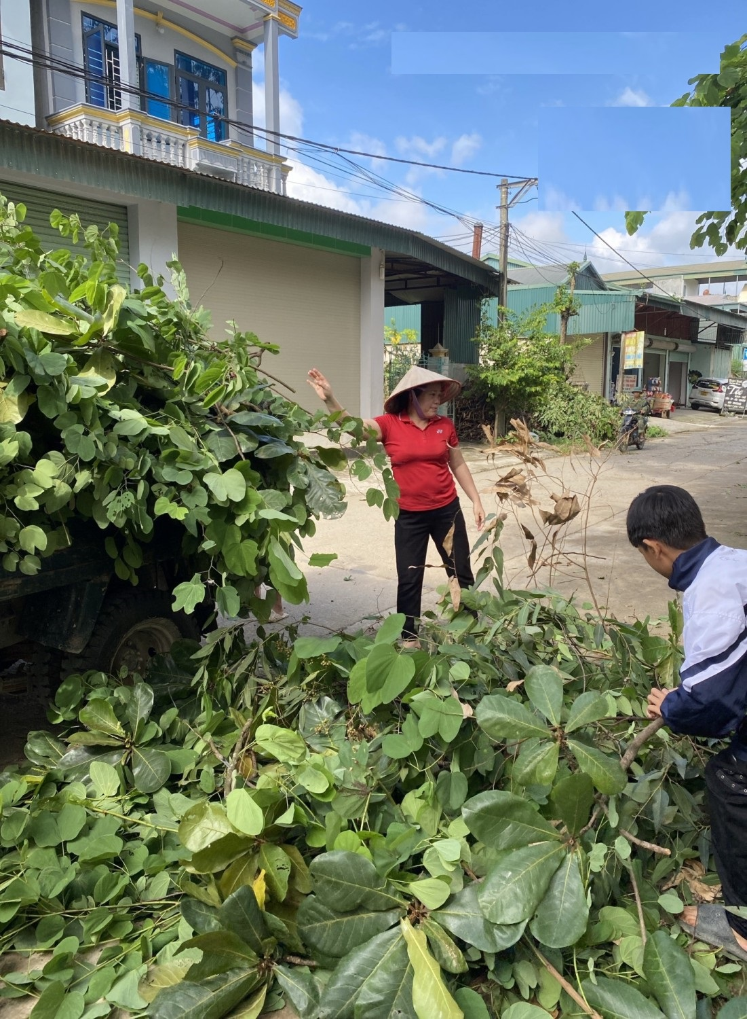
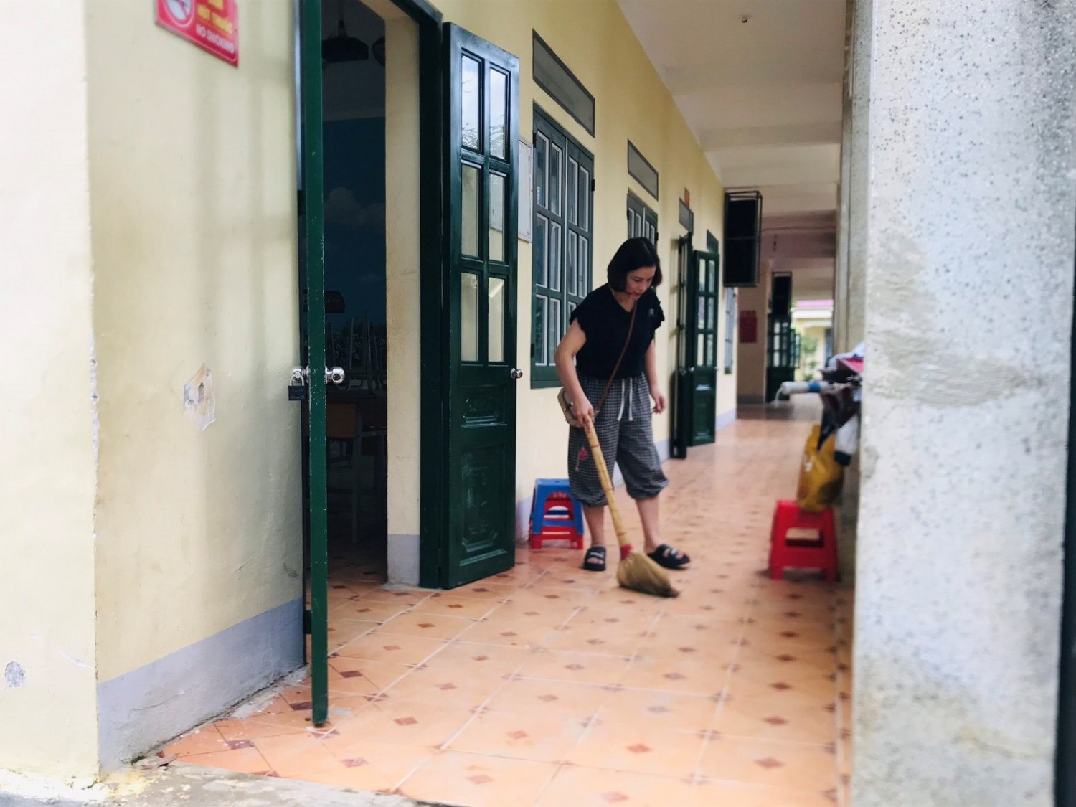
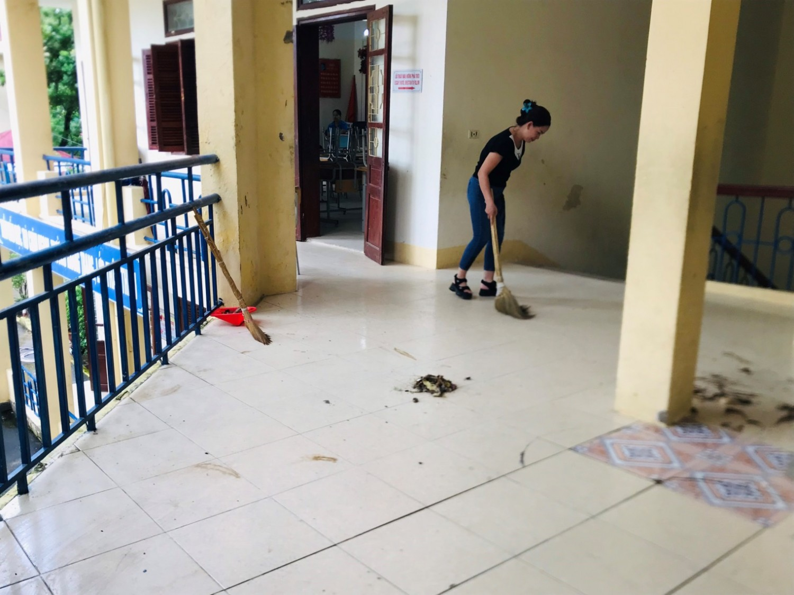
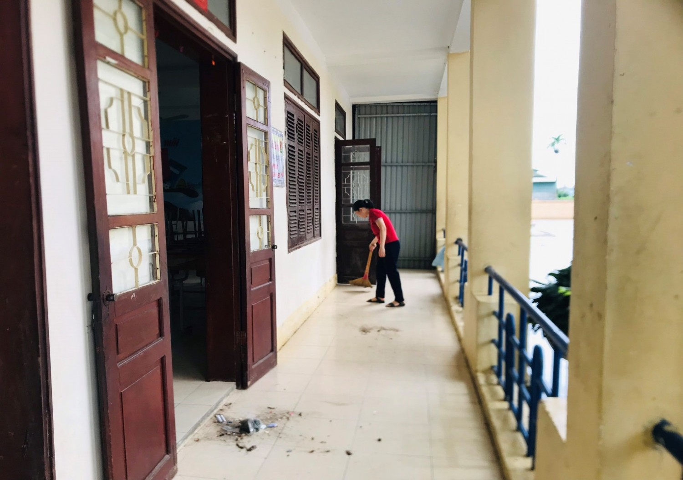
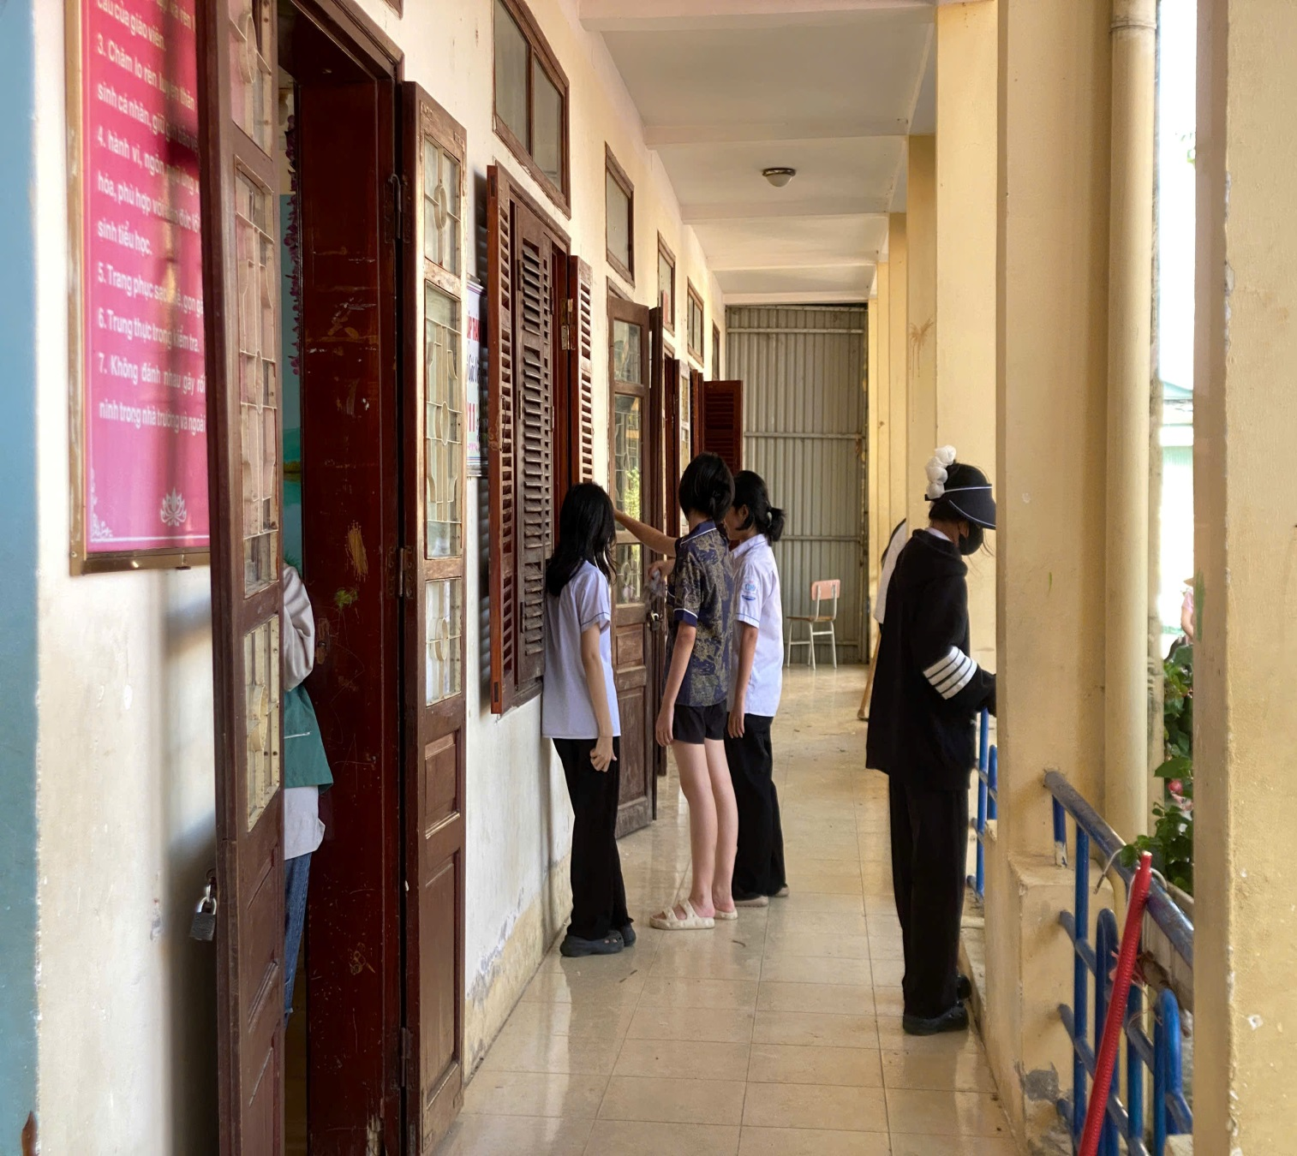
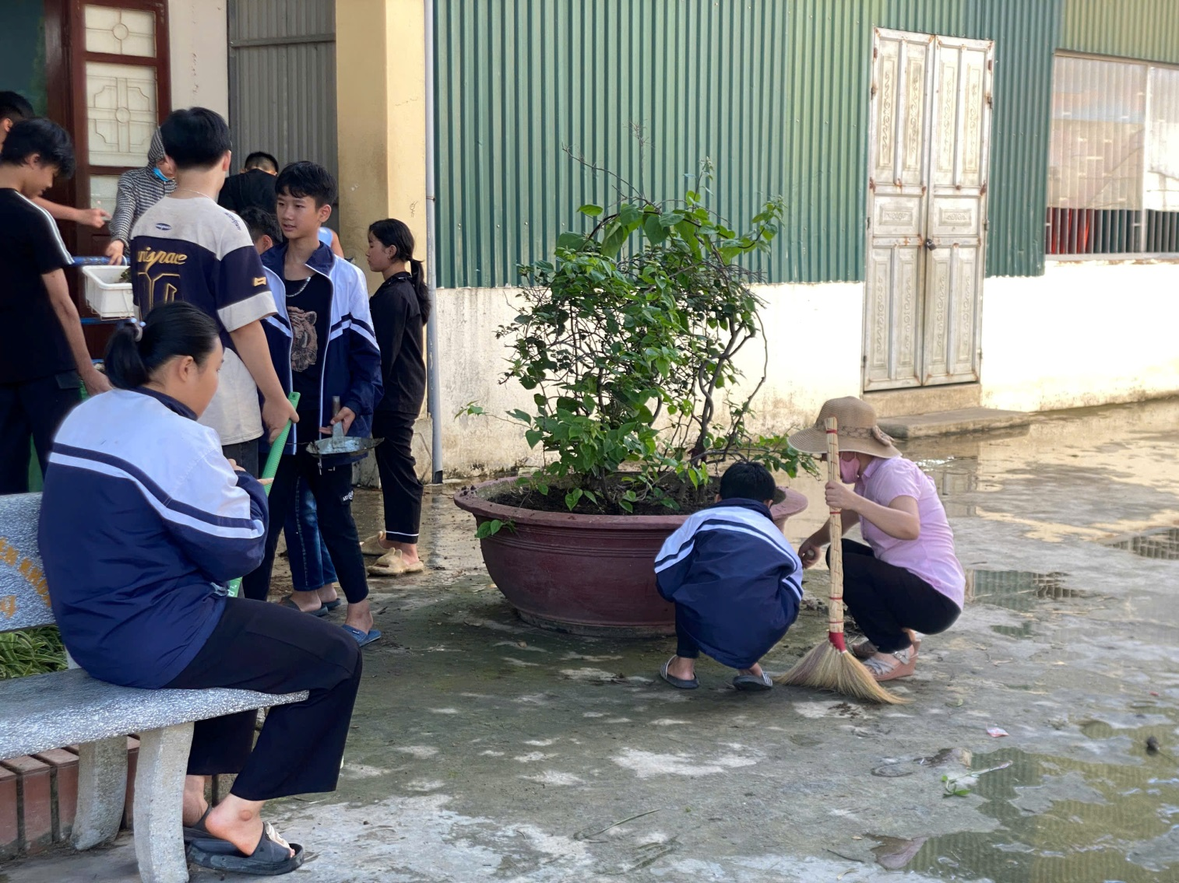
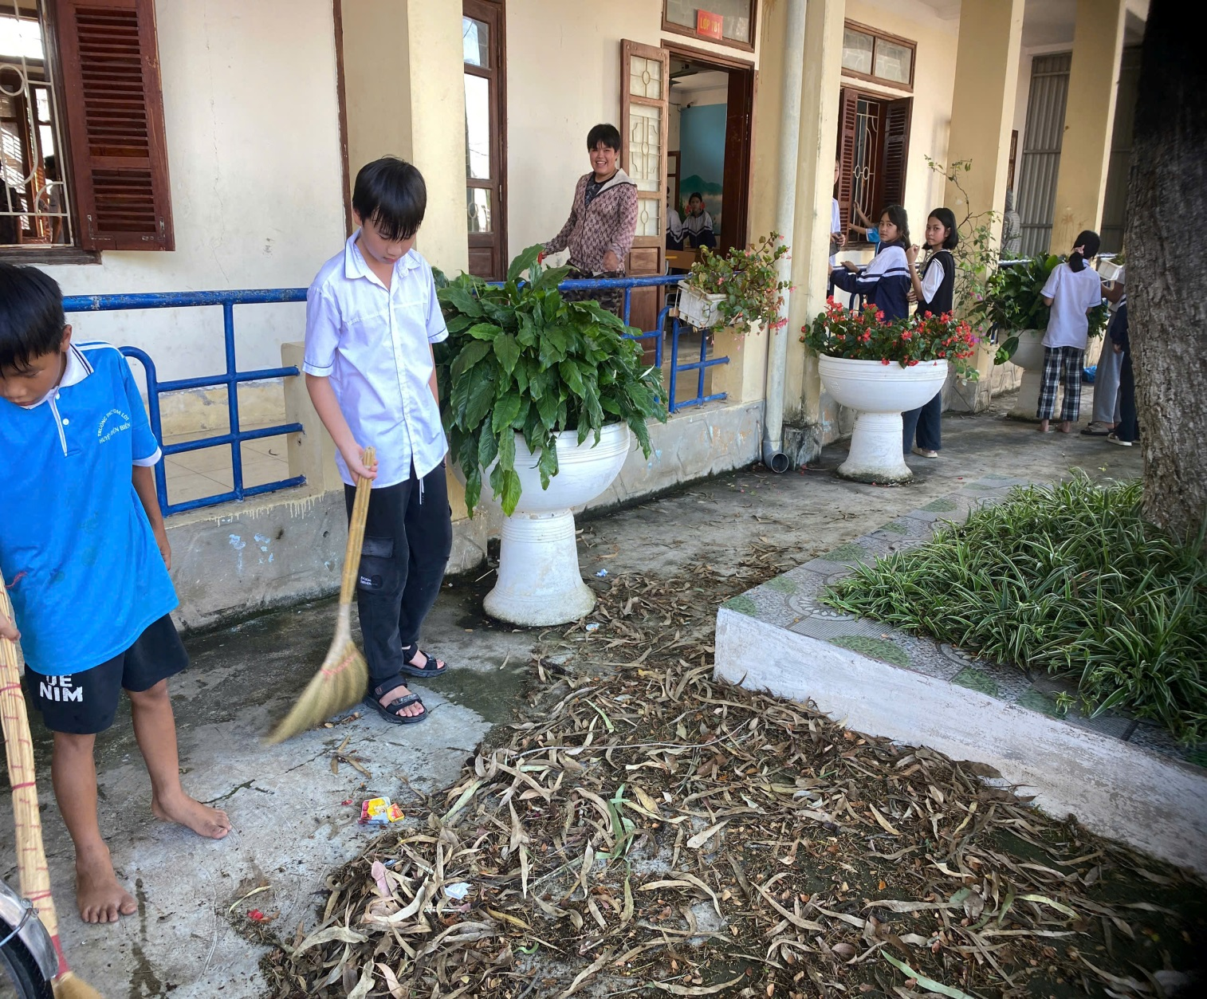
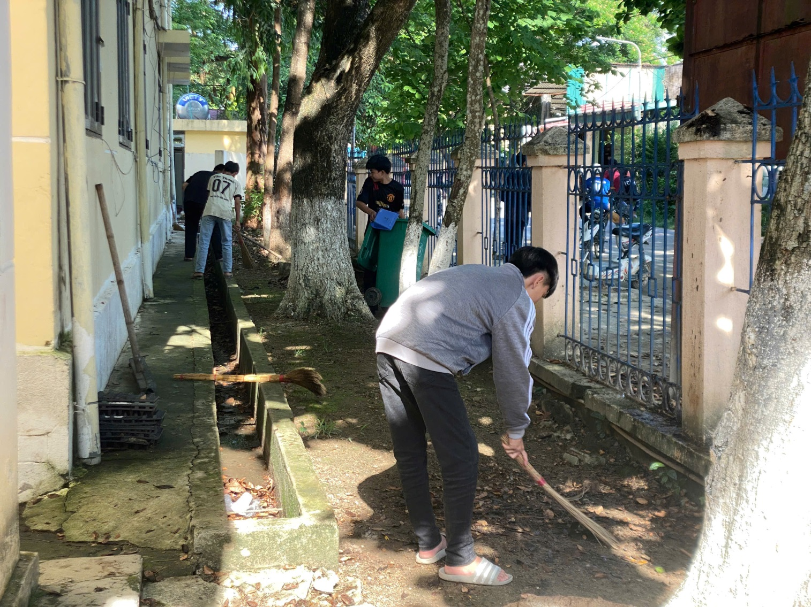
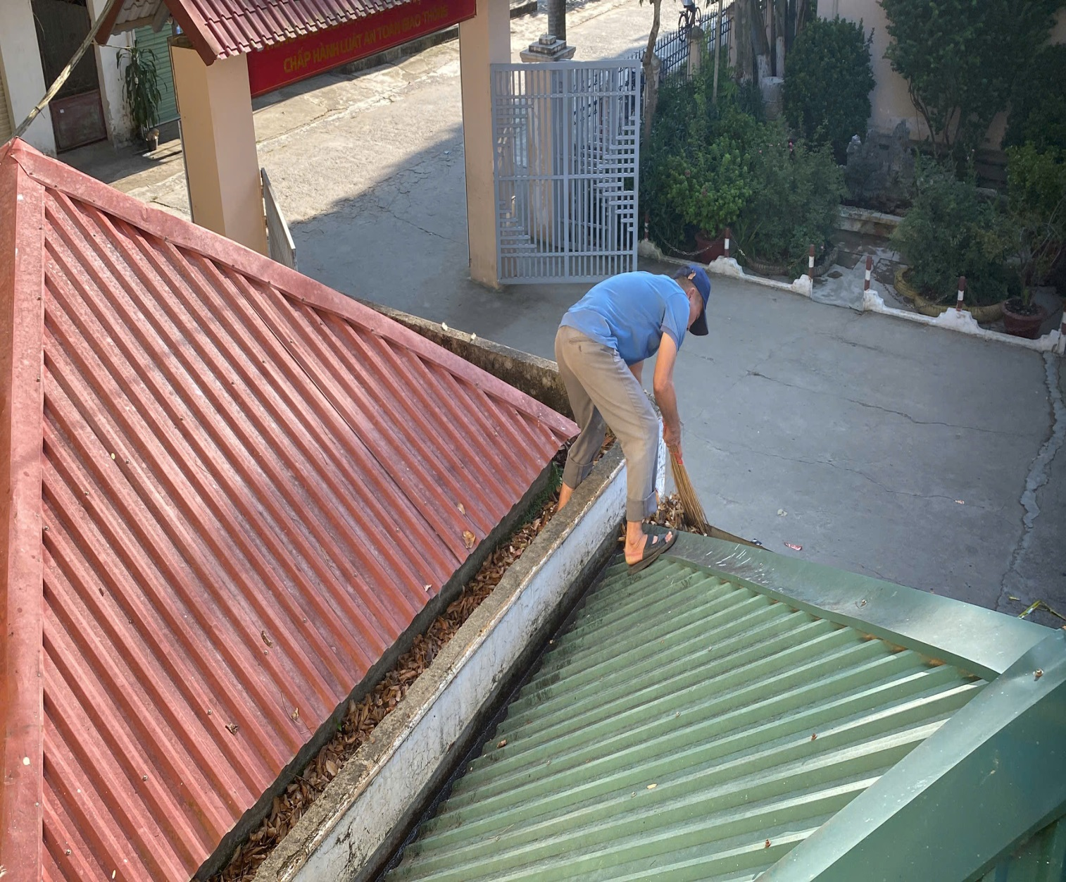
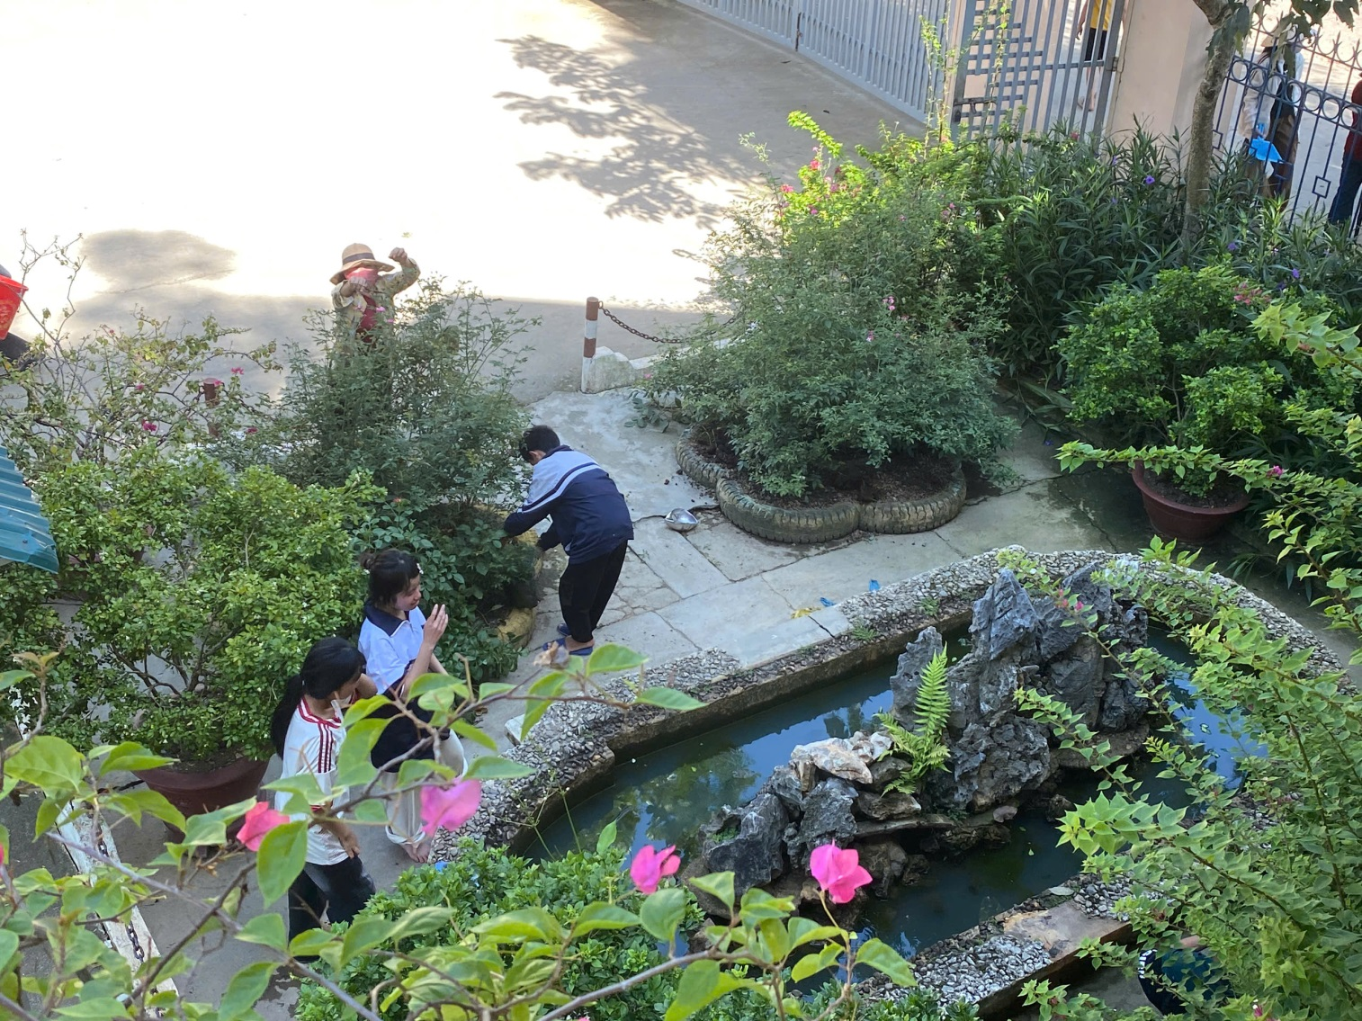
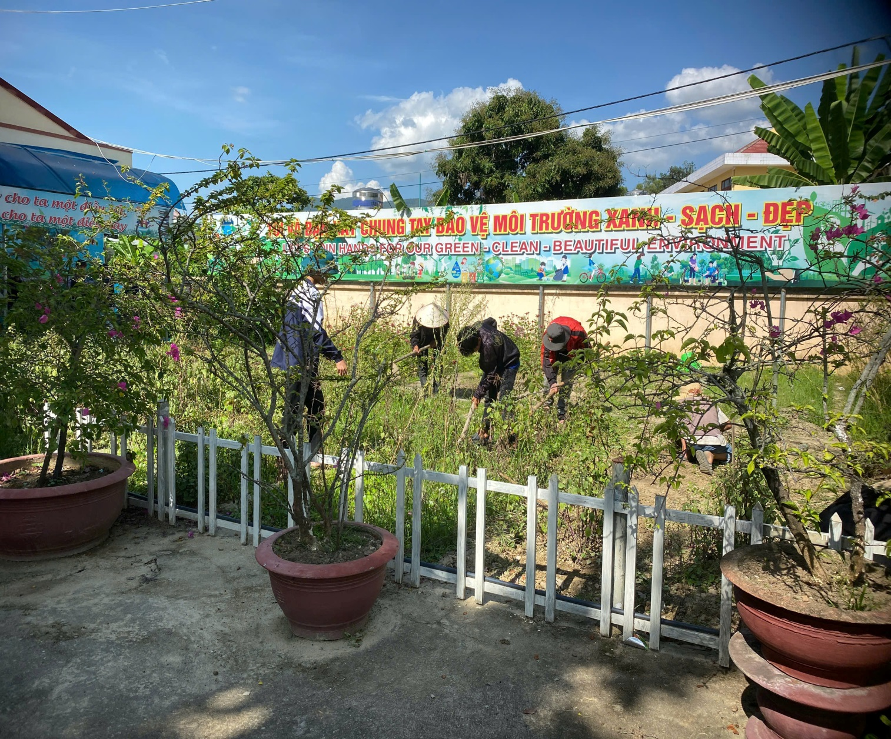
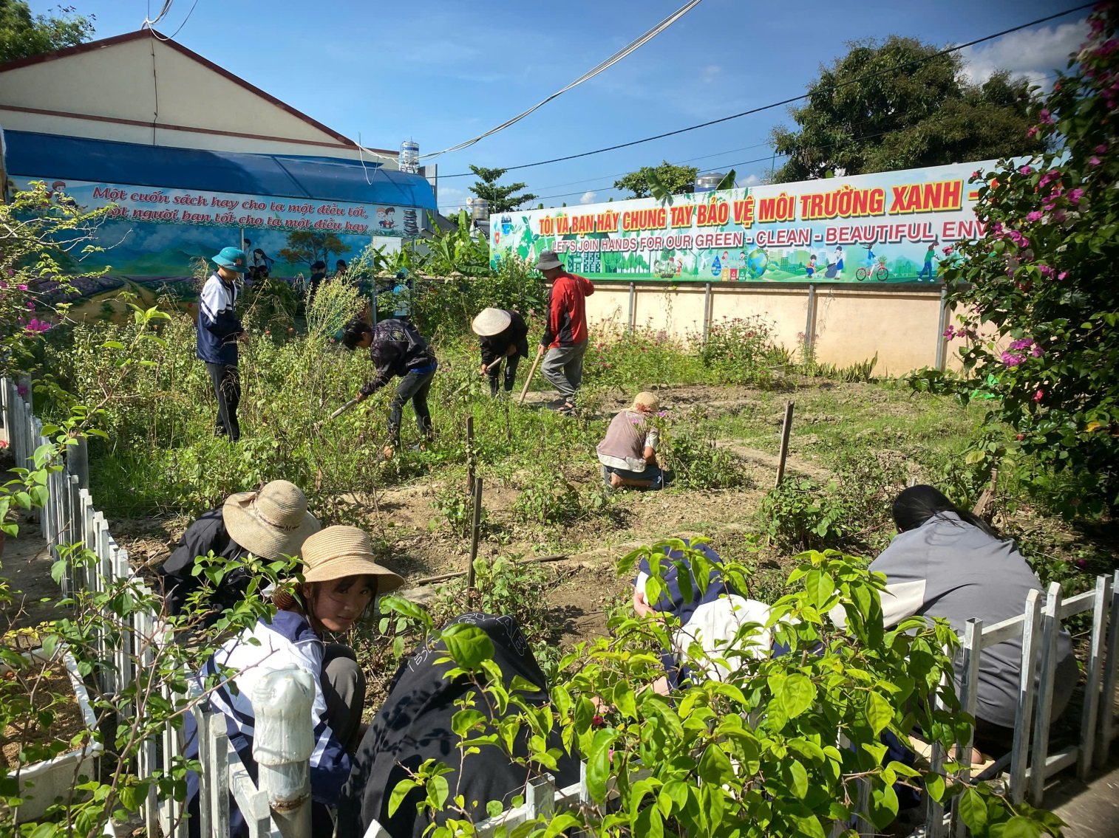
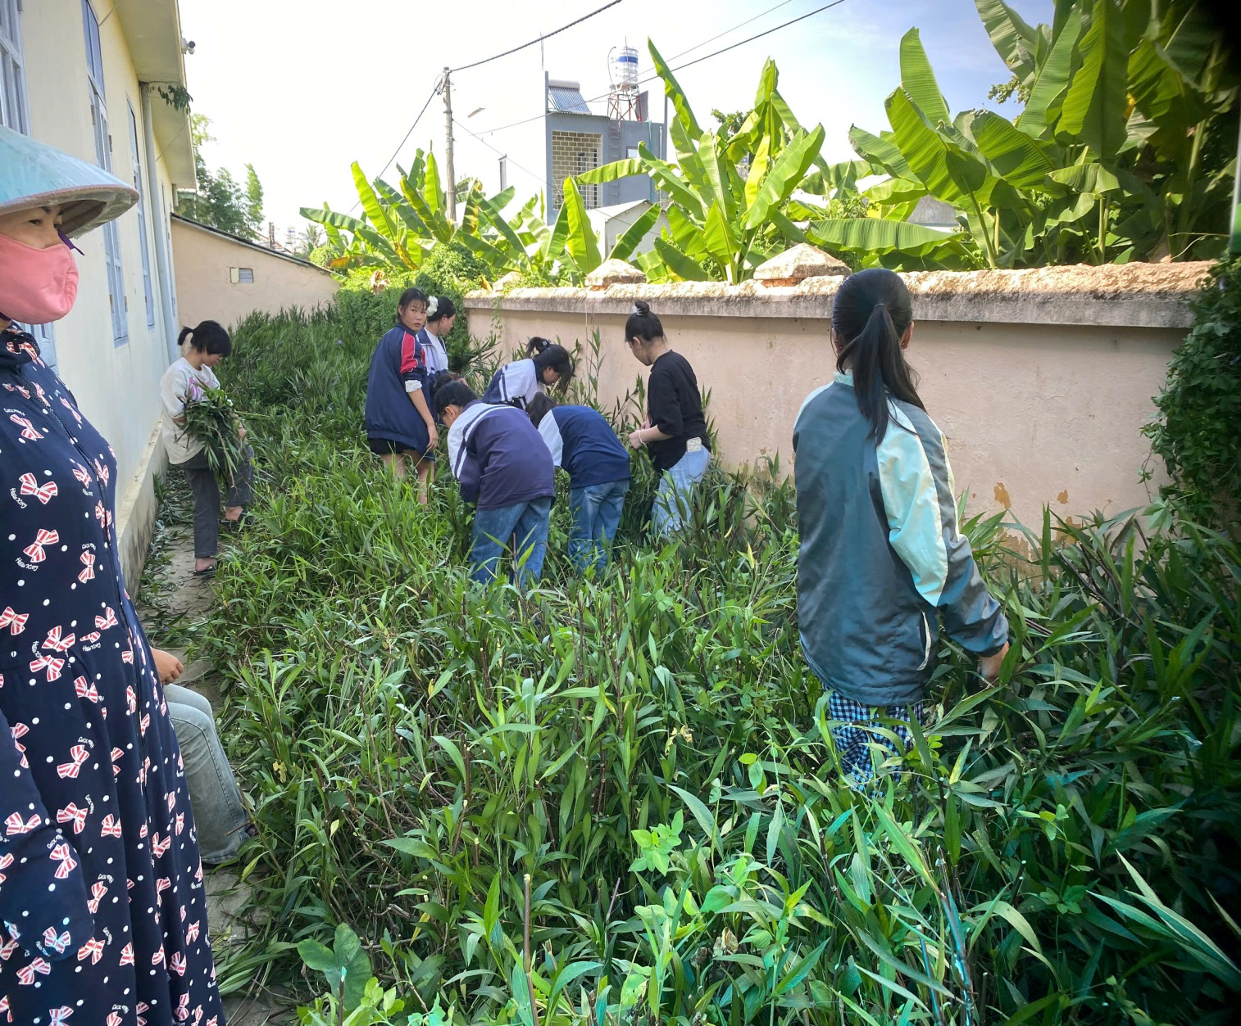
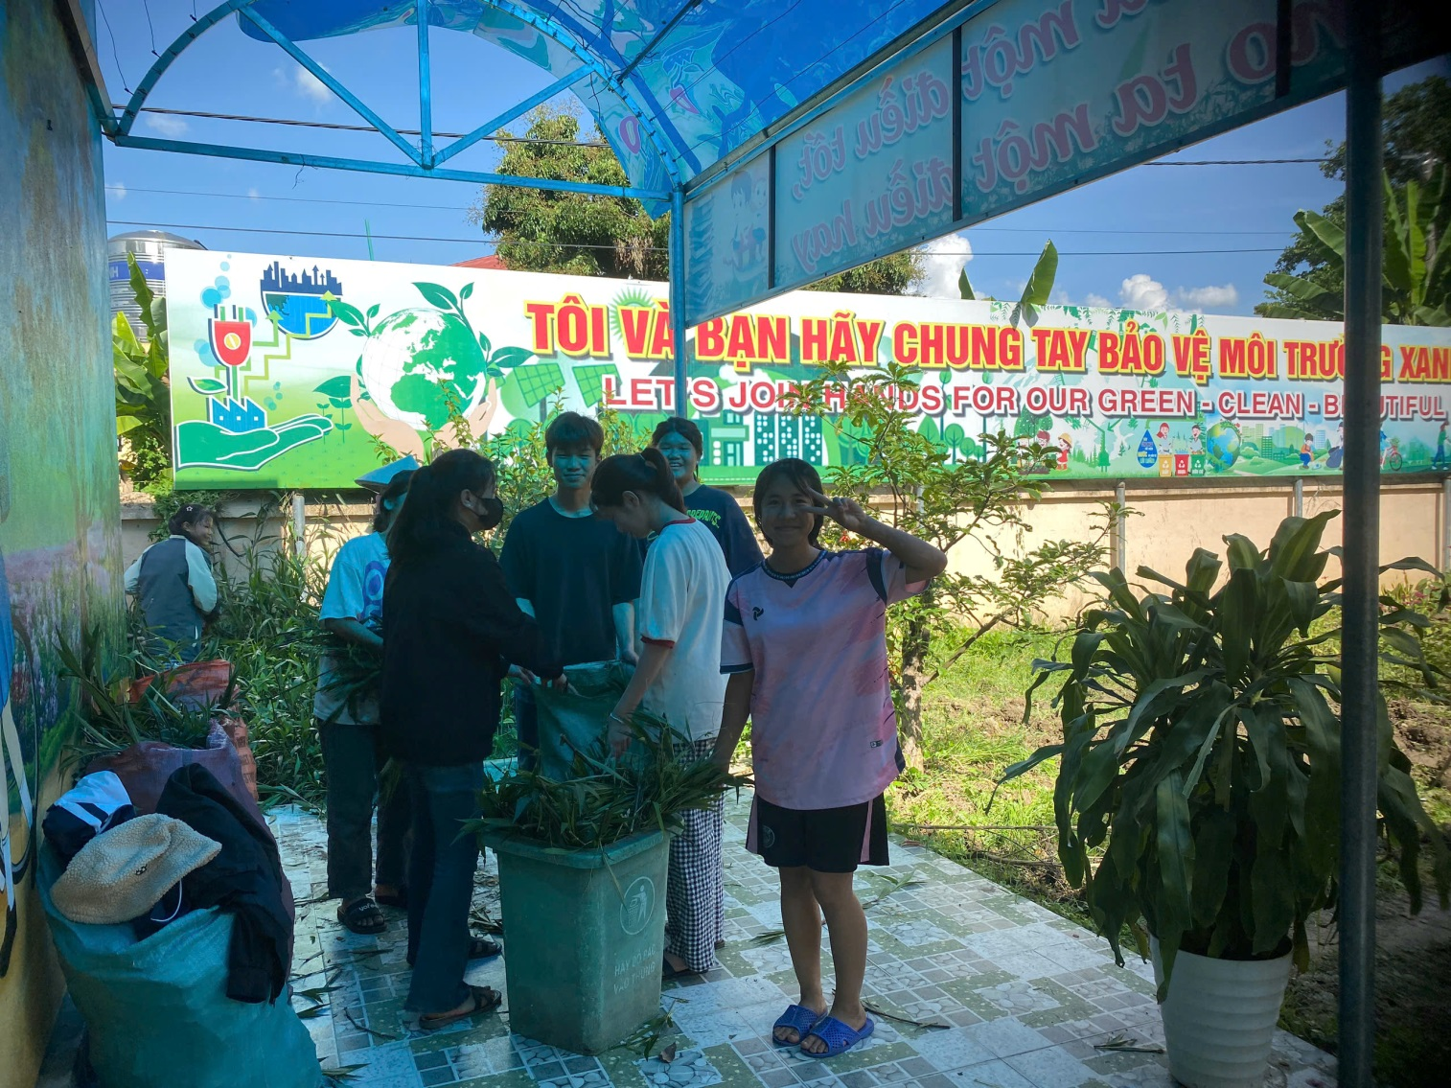
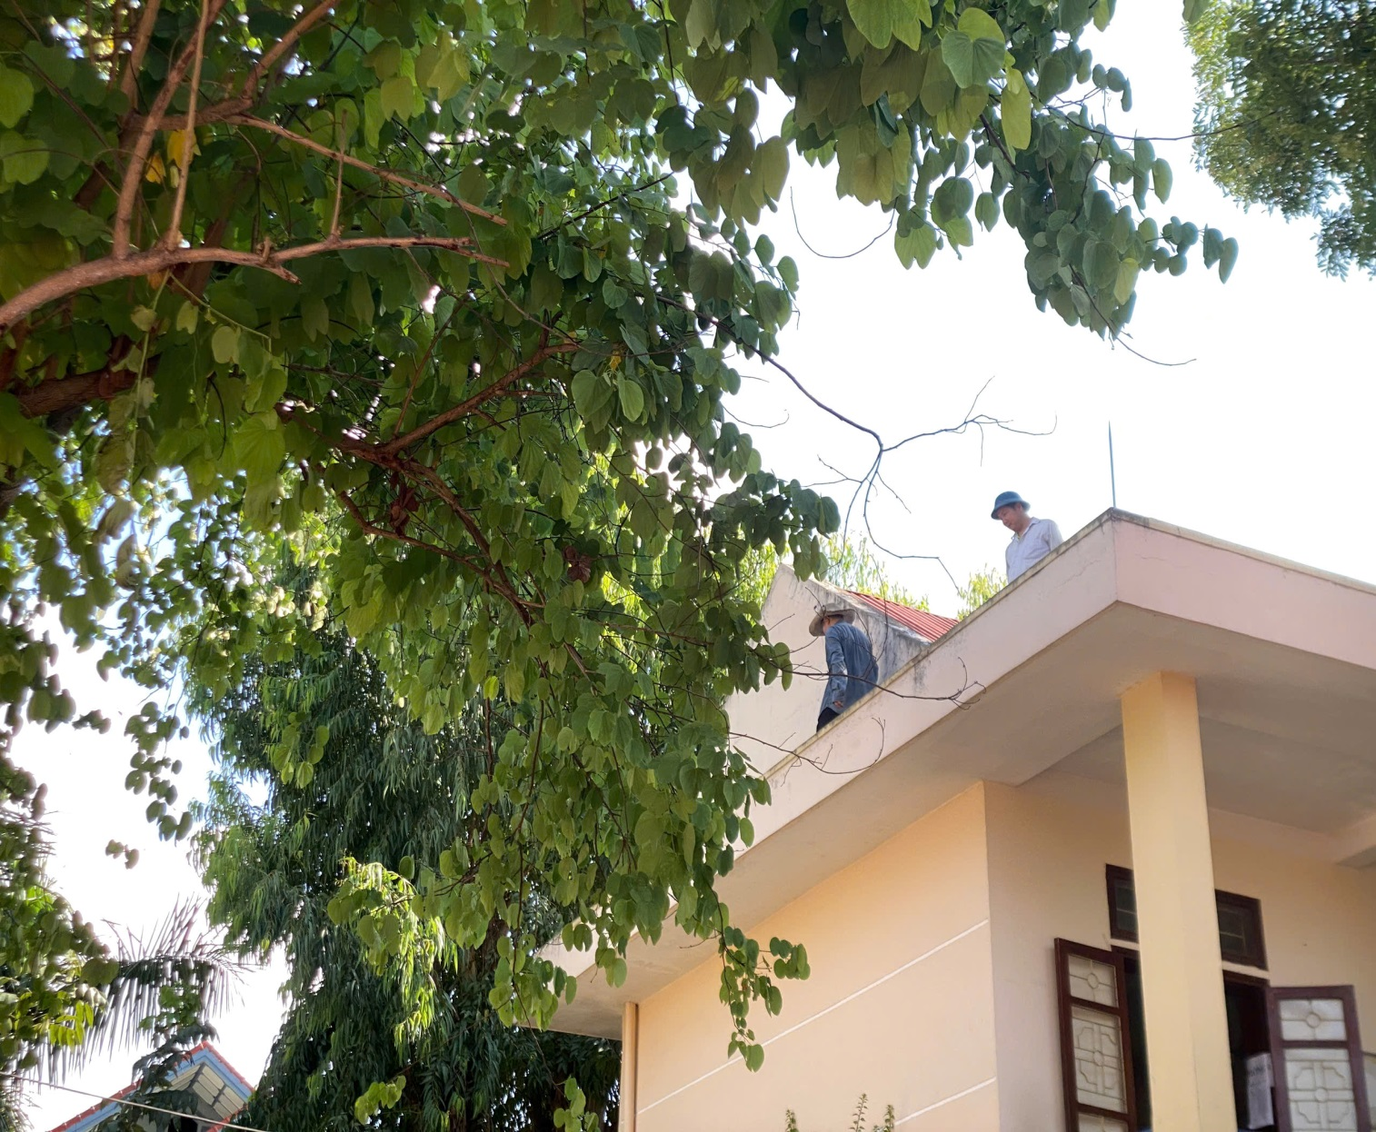
CBGV và người lao động rà soát các trang thiết bị cũ, hỏng để cải tạo, sửa chữa và kê xếp cao để tránh mưa lũ, ẩm thấp tránh trang thiết bị hỏng, xuống cấp trong dịp hè.
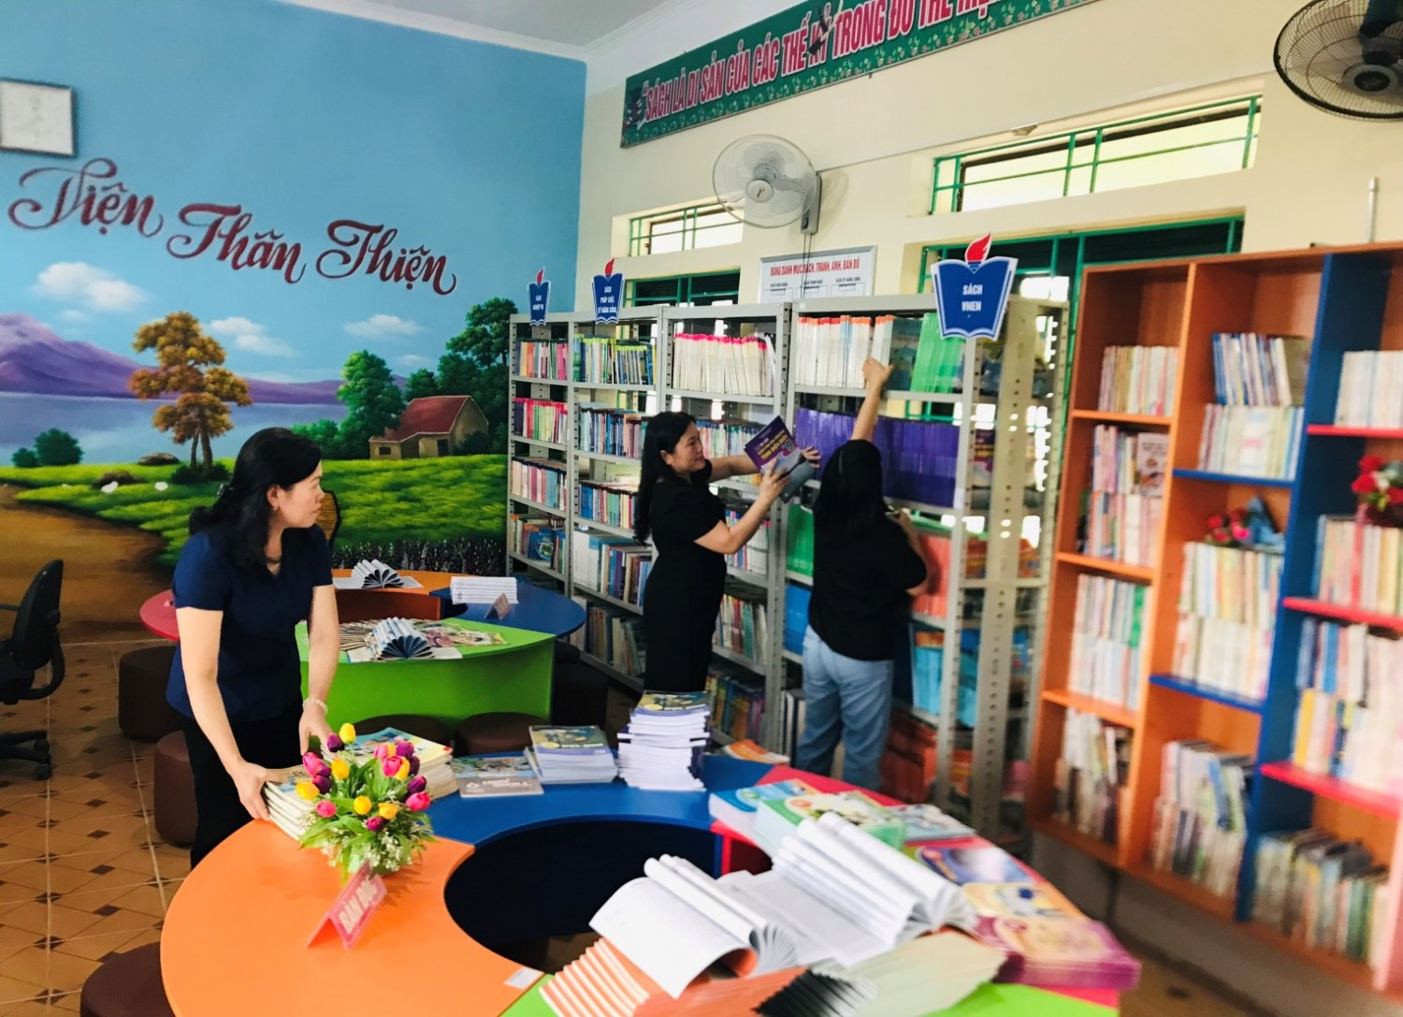
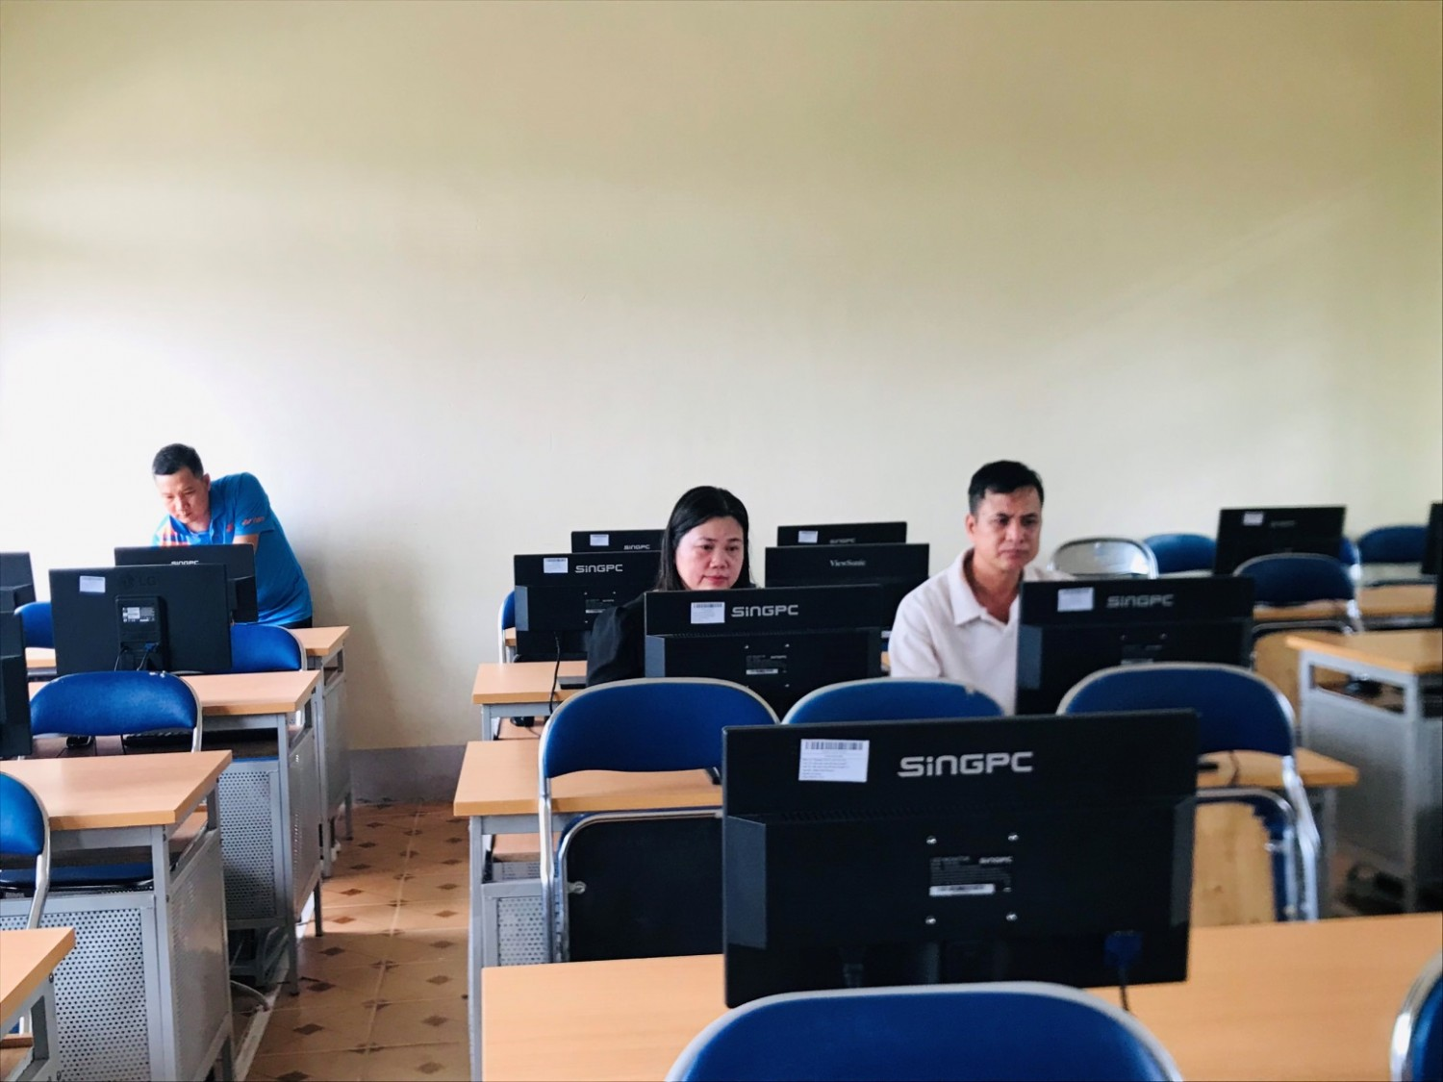
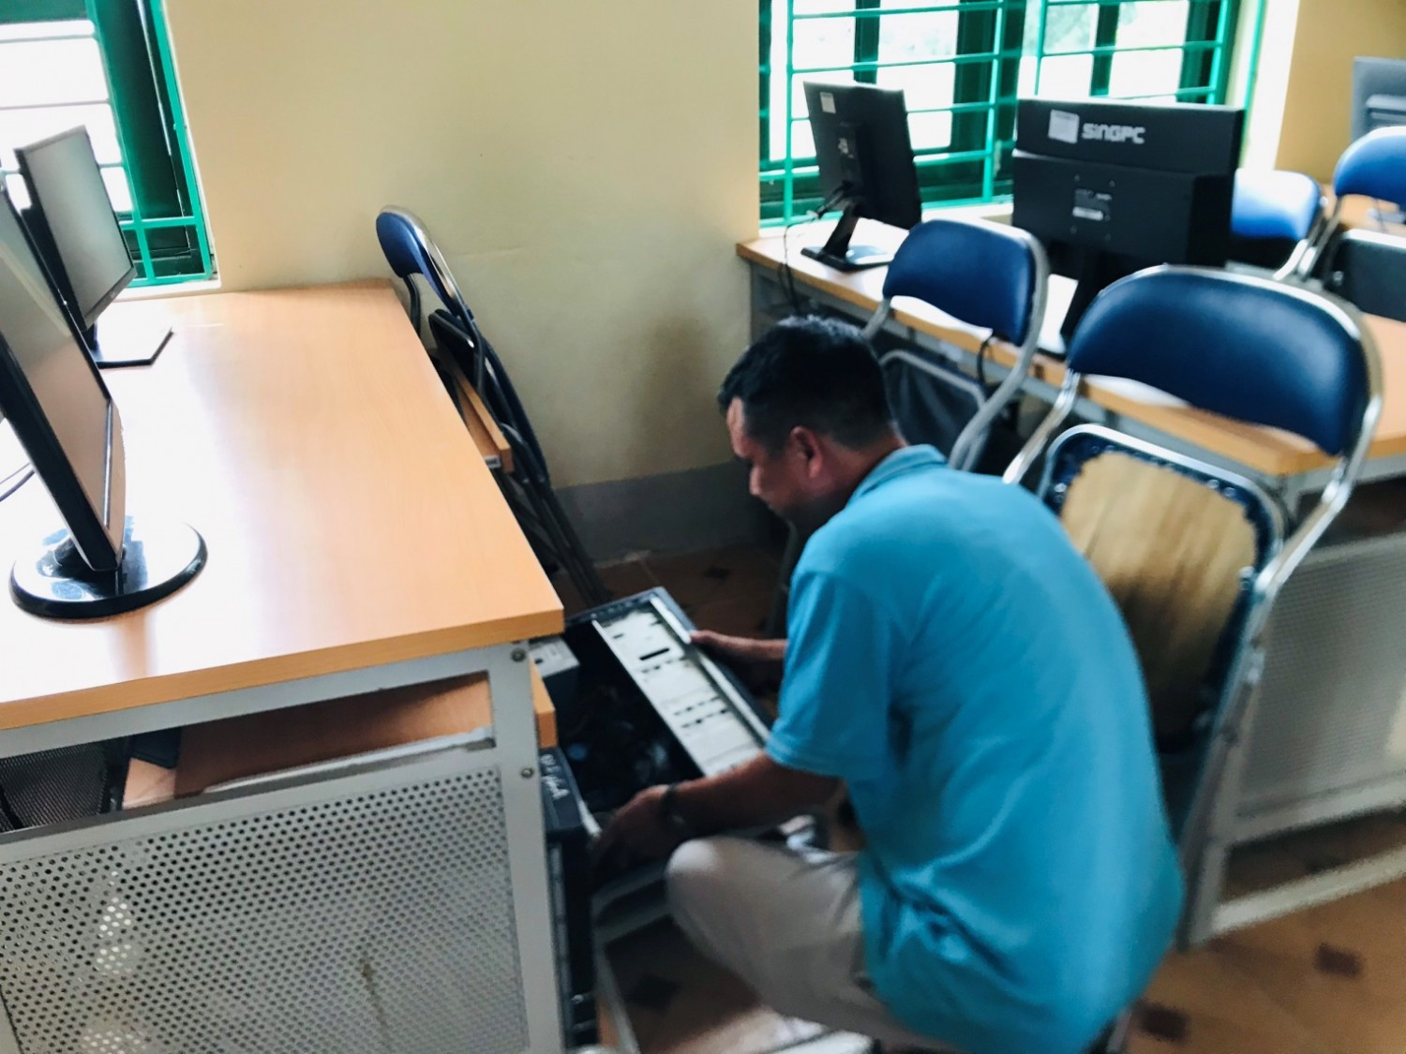
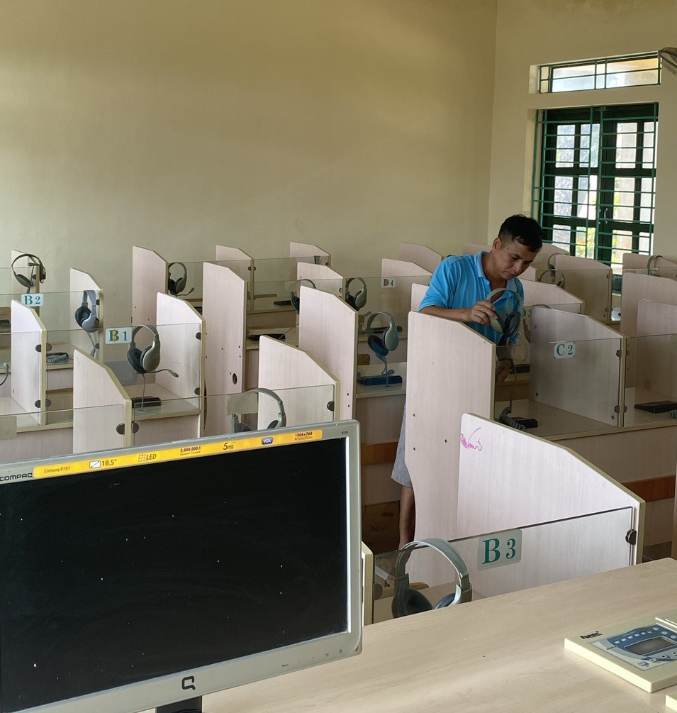
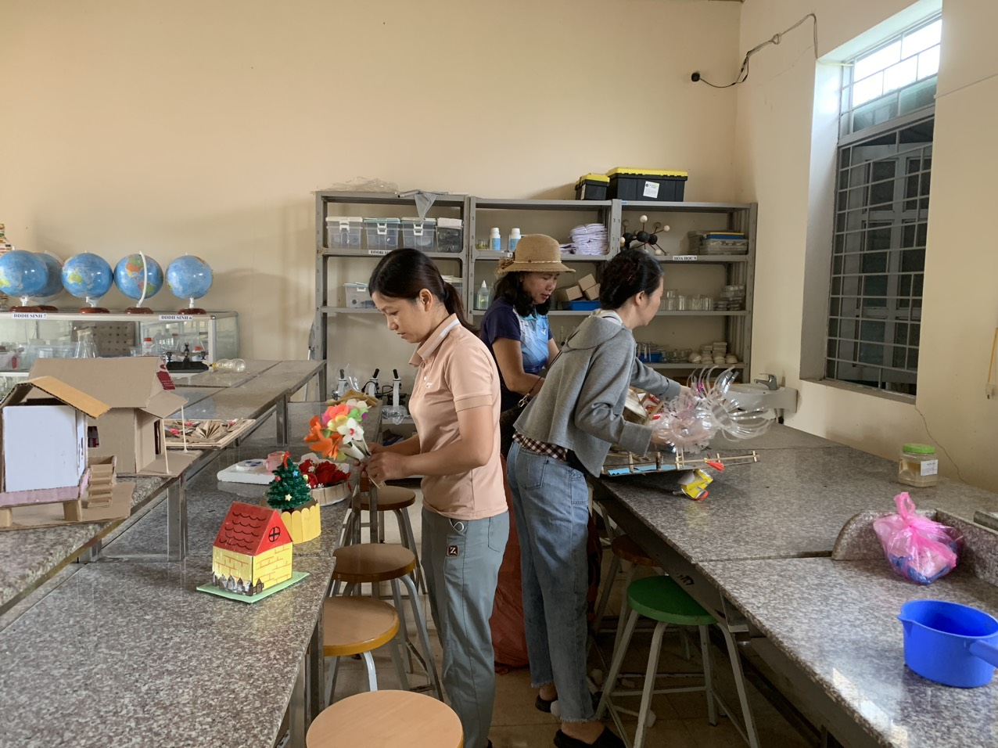
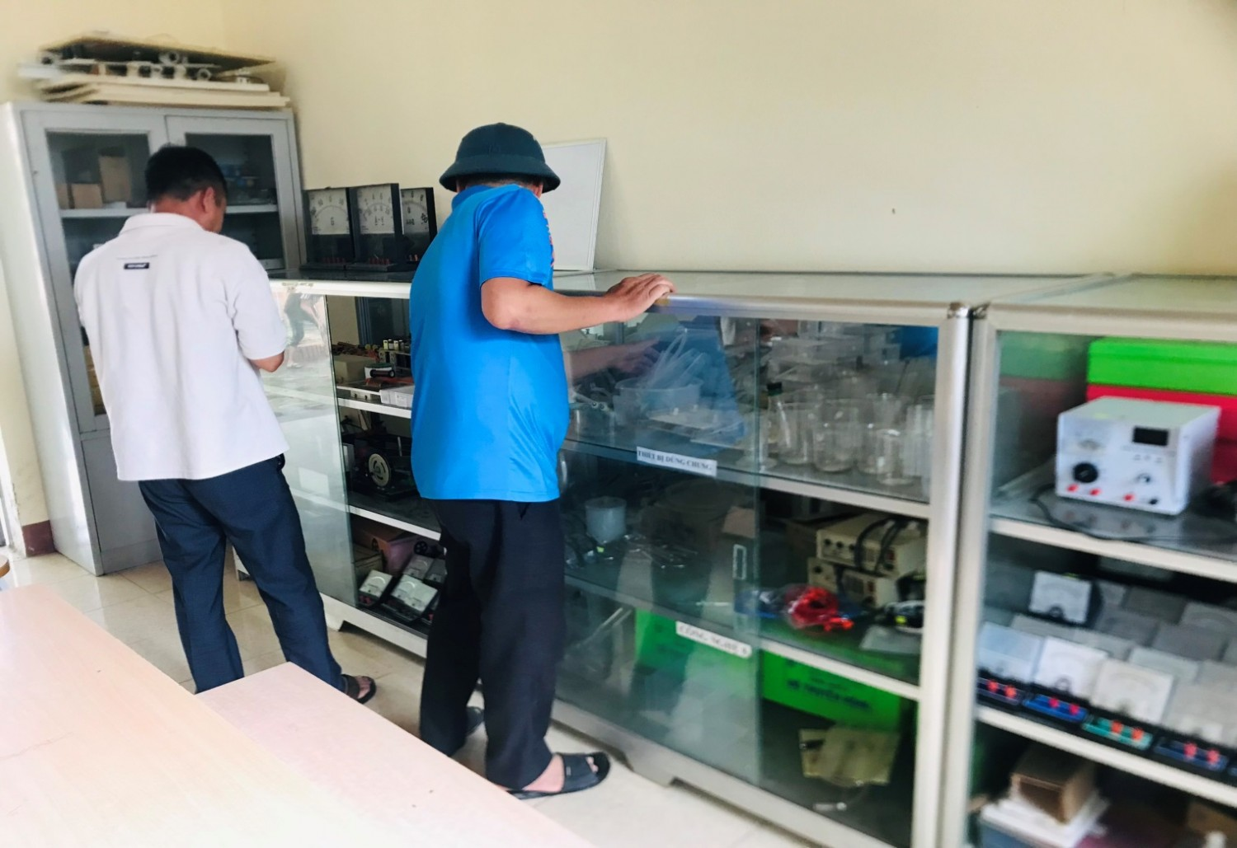
Trước khi bước vào kỳ nghỉ hè, nhà trường tổ chức tổng vệ sinh khuôn viên trong và ngoài lớp học, kiểm tra, bảo quản trang thiết bị dạy học. Đây không chỉ là một hoạt động lao động thường niên, mà còn mang nhiều ý nghĩa thiết thực và sâu sắc. Giữ gìn môi trường học tập xanh – sạch – đẹp: Việc tổng vệ sinh giúp lớp học, hành lang, sân trường được sạch sẽ, thông thoáng, tránh mùi ẩm mốc, hạn chế côn trùng phát sinh trong thời gian nghỉ hè dài ngày. Sau một năm sử dụng, các trang thiết bị cần được lau chùi, kiểm tra và sắp xếp gọn gàng nhằm kéo dài tuổi thọ, chuẩn bị tốt cho năm học mới. Qua hoạt động này, giúp các em học sinh được rèn luyện tinh thần tự giác, trách nhiệm với cộng đồng và nâng cao ý thức giữ gìn tài sản chung. Khi trở lại trường sau hè, việc được học tập trong môi trường sạch sẽ, ngăn nắp sẽ giúp học sinh có tâm lý tích cực, hứng khởi hơn. Tất cả các em học sinh đã cùng nhau chung tay, tham gia tích cực và có trách nhiệm trong công việc tổng vệ sinh, để khép lại năm học thật trọn vẹn và đầy ý nghĩa. Chúc các em có một kỳ nghỉ hè vui tươi, an toàn và bổ ích!

